**CURSO DE TECNOLOGIA EM ANÁLISE E DESENVOLVIMENTO DE SISTEMAS**

**BRUNO DA SILVA RIBEIRO**

**CHIGUEO SERGIO YOKOGAWA**

**DASHBOARD PARA MONITORAMENTO DE**

**ENERGIA ELÉTRICA**

Garça

2020

**CURSO DE TECNOLOGIA EM ANÁLISE E DESENVOLVIMENTO DE SISTEMAS**

**BRUNO DA SILVA RIBEIRO**

**CHIGUEO SERGIO YOKOGAWA**

**DASHBOARD PARA MONITORAMENTO DE**

**ENERGIA ELÉTRICA**

Relatório Técnico submetido à Faculdade de Tecnologia de Garça como parte dos requisitos necessários para a obtenção do Grau de Tecnólogo em Análise e Desenvolvimento de Sistemas, sob a orientação do Professor Me. Luiz Carlos Querino Filho.

Garça

2020

**FACULDADE DE TECNOLOGIA DE GARÇA**

**CURSO DE TECNOLOGIA EM ANÁLISE E DESENVOLVIMENTO DE SISTEMAS**

**BRUNO DA SILVA RIBEIRO**

**CHIGUEO SERGIO YOKOGAWA**

**DASHBOARD PARA MONITORAMENTO DE**

**ENERGIA ELÉTRICA**

Relatório Técnico submetido à Faculdade de Tecnologia de Garça como parte dos requisitos necessários para a obtenção do Grau de Tecnólogo em Análise e Desenvolvimento de Sistemas.

**Professor** **Me. Luiz Carlos Querino Filho**

Presidente da Banca - Orientador

**Professor**

Membro

**Professor**

Membro

Garça

2020

**RESUMO**

A eletricidade é a principal fonte de energia do planeta. Ela é baseada na diferença de potencial elétrico entre dois pontos na qual se estabelece uma corrente elétrica entre ambos. A cada ano aumenta a sua demanda de consumo o que torna seu monitoramento uma ferramenta indispensável para o consumidor. O presente projeto consiste no desenvolvimento de um protótipo para medição e armazenamento de dados referente ao consumo de energia elétrica. Através desse sistema poderemos acompanhar o consumo de energia elétrica por hora, por dia e por mês, bem como as oscilações, picos de energia entre outros. Para o desenvolvimento deste projeto utilizaremos elementos de hardware, que consiste em dispositivos denominados Arduinos e software para a elaboração do dashboard para dispositivos móveis, tendo o Android como sistema operacional.

Palavras-chave: Dashboard; Energia Elétrica; Arduino; Android.

**LISTA DE ABREVIAÇÕES E UNIDADES**

CPFL Companhia Paulista de Força e Luz;

IOT Internet of Things ou Internet das coisas;

ABNT Associação Brasileira de Normas Técnicas;

INMETRO Instituto Nacional de Metrologia, Qualidade e Tecnologia;

DDP Diferença de potencial elétrico;

CC Corrente contínua;

CA Corrente alternada;

j Joule;

c Coulomb;

s Segundo;

RMS Média quadrática;

Ω Ohm;

w Watt;

w/h Watt por hora;

kwh Quilo Watt hora;

PWM Pulse Width Modulation ou Modulação de Largura de Pulso;

UART Universal Asynchrounous Receiver/Transmiter ou Receptor/Transmissor Universal Assíncrono;

USB Universal Serial Bus ou Barramento Serial Universal;

MHz Mega hertz;

KHz Quilo hertz;

RISC Rapid Instruction Set Controller;

AP Access Point ou Ponto de Acesso;

OTA Over-the-air ou Atualização de Software por Rede sem Fio;

ma Miliampéres;

VDC Tensão em Corrente Contínua;

LCD Liquid Cristal Display ou Display de Cristal Liquido;

LED Light Emitting Diode ou Diodo Emissor de Luz;

IDE Integrated Development Environment ou Ambiente de Desenvolvimento Integrado

**SUMÁRIO**

1 INTRODUÇÃO 6

1.1 METODOLOGIA 6

1.2 CONCEITOS 8

1.2.1 A Eletricidade 8

1.2.2 Tensão Elétrica 10

1.2.3 Intensidade de Corrente Elétrica 10

1.2.4 Tensão e Corrente Alternada 11

1.2.5 Resistência Elétrica 14

1.2.6 Potência Elétrica 15

1.2.7 Cálculo do consumo de energia elétrica 16

2 DESENVOLVIMENTO DOS TRABALHOS 16

2.1 DESCRIÇÃO DO HARDWARE 16

2.1.1 Arduino MEGA 2560 17

2.1.2 Shield WiFi ESP8266 ESP-12E 17

2.1.3 Sensor Voltímetro ZMPT101B 18

2.1.4 Sensor de corrente SCT-013 100A 19

2.1.5 Display LCD I2C 20x4 (20 colunas e 4 linhas) 20

2.2 MONTAGEM 20

2.3 MONITORAMENTO / RESULTADOS 25

3 CONSIDERAÇÕES FINAIS 27

3.1 IMAGENS DO PROTÓTIPO 28

4 REFERÊNCIAS 29

5 APÊNDICE 30

5.1 APÊNDICE A – Código de programação – Arduíno MEGA 30

# 1 INTRODUÇÃO

A eletricidade é a principal fonte de energia do planeta. Fica difícil imaginarmos o mundo sem a eletricidade, visto que ela está presente em todos os segmentos da economia. Devido a sua grande relevância, resolvemos pesquisar sobre os valores característicos da tensão entregue pela companhia de abastecimento de energia elétrica, bem como a qualidade no seu fornecimento. Muitas vezes nos deparamos com situações muito aborrecedoras, como a queima de um equipamento eletrônico sem um motivo aparente. Isso pode ser causado pelo desgaste natural dos componentes ou por problemas no fornecimento de energia. Flutuações na tensão bem como os surtos de tensão podem ocasionar dano aos equipamentos que utilizam componentes eletrônicos como transistores e circuitos integrados. Para constatarmos esses problemas utilizaremos de recursos de hardware e software, que farão o monitoramento dos valores de tensão e sua estabilidade. Paralelamente, faremos a mensuração do consumo e os valores da intensidade de corrente.

Cada Estado brasileiro possui uma concessionária ou uma permissionária responsável pelo fornecimento de energia elétrica, em nosso caso a concessionária responsável é a Companhia Paulista de Força e Luz, CPFL. A CPFL especifica os limites mínimos e máximos de tensão fornecida, onde para rede monofásica 127 volts esses valores encontram-se na faixa de 117 volts, para valor mínimo, e 133 volts para valor máximo de tensão. Com base nesses valores iremos realizar as medições e verificar se a CPFL está entregando a tensão dentro dessa faixa.

Os equipamentos elétricos e eletrônicos produzidos no Brasil obedecem às normas técnicas da ABNT (Associação Brasileira de Normas Técnicas), que garantem o seu funcionamento dentro desses valores de tensão. Porém, hoje podemos constatar um aumento muito grande de produtos importados que infelizmente não passaram pelo processo de homologação junto INMETRO (Instituto Nacional de Metrologia, Qualidade e Tecnologia). Esses equipamentos muito provavelmente sofrerão alguma pane no decorrer do seu uso e devido à falta de fiscalização continuarão sendo comercializados indevidamente.

O objetivo deste trabalho será monitorar o fornecimento de energia elétrica, obtendo os valores de tensão mínima e máxima, bem como acompanhar o consumo de energia. Com os resultados obtidos iremos comparar com parâmetros adotados pela concessionária e verificar a qualidade de seu fornecimento.

## 1.1 METODOLOGIA

Para obtermos as informações necessárias, utilizaremos dispositivos eletrônicos denominados Arduínos. O Arduíno foi criado em 2005 pelo professor Massimo Banzi na Itália. Banzi queria ensinar para seus alunos conceitos de programação e de eletrônica, porém enfrentava um problema, não havia placas de baixo custo no mercado e isso dificultaria a aquisição do produto por todos os seus alunos. Com isso Banzi decidiu criar uma placa de baixo custo que fosse semelhante a estrutura de um computador para que seus alunos tivessem a oportunidade de aprendizado. A sua placa, nomeada de Arduíno, foi um sucesso, recebendo uma menção honrosa na categoria Comunidades Digitais em 2006. Atualmente existem a venda várias placas semelhantes a original criada por Banzi, porém com componentes construídos por diversas outras pessoas. Isso se deve ao fato que o Arduíno original criado por Banzi e seus colegas é Open Source, ou seja, qualquer placa criada com a mesma estrutura do Arduíno original e que utilizasse sua linguagem padrão consegue realizar as mesmas funções que um Arduíno original.

Imagem 1 - Arduíno UNO.

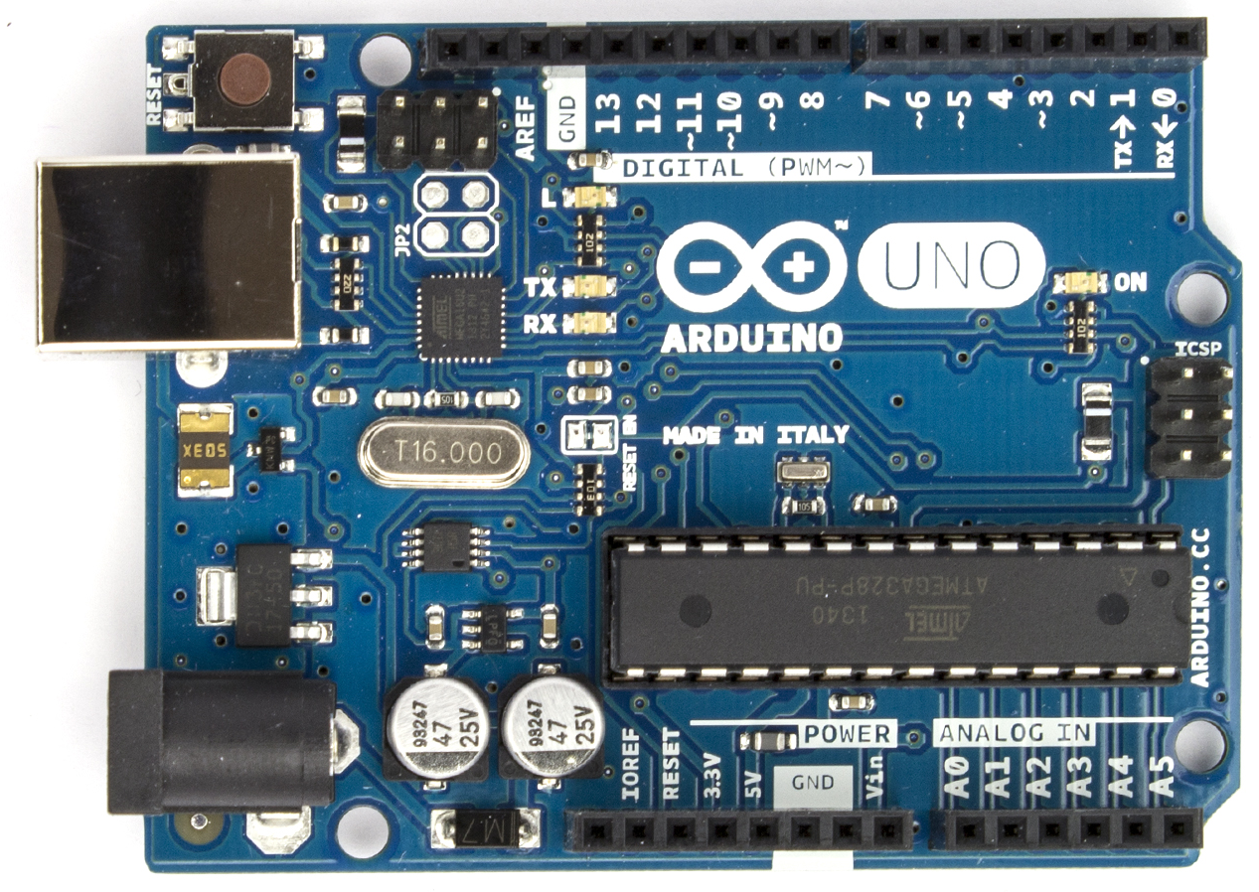

Fonte: Google

Além disso iremos desenvolver um “dashboard” para demonstrar os valores de tensão, corrente e consumo em tempo real, além de fornecer estatísticas sobre esses valores. Um “dashboard” é um painel visual que apresenta, de maneira centralizada, um conjunto informações, indicadores e suas métricas. É a forma mais eficiente de acompanhar múltiplas fontes de dados, já que fornece, em tempo real e em um único local, todas as informações necessárias para averiguar o desempenho de uma empresa, por exemplo.

Como os dados são exibidos em tempo real, não são necessárias longas horas para interpretar todos os indicadores e o tempo de comunicação dos resultados é mais curto e eficiente.

Figura 1 - Exemplo de um dashboard

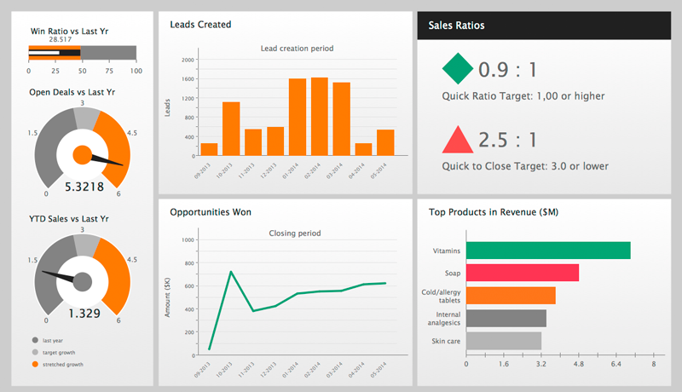

Fonte: Google

Existem várias maneiras de se criar um “dashboard”. Antes esse processo era muito trabalhoso, demorado e exigia alocação de recursos financeiros razoáveis para o seu desenvolvimento. Hoje, com o avanço da tecnologia, isso se tornou muito mais fácil e prático com o surgimento de várias plataformas voltadas para essa finalidade.

Com a popularização de smartphones, tablets e plataformas microcontroladas / embarcadas, tornou-se possível desenvolver os mais diversos tipos de projetos integrando várias tecnologias com a finalidade de controlar algo ou obter informações. O boom do Arduino fez com que até mesmo quem nunca foi muito fã de tecnologia, passasse a buscar conhecimento para desenvolver os mais diversos tipos de projetos.

Neste trabalho iremos desenvolver um “dashboard” para dispositivos móveis utilizando a plataforma desenvolvida pela Blynk. Ela é uma empresa de tecnologia criada pelo MIT (Massachusetts Institute of Technology), que desenvolve infraestrutura para a Internet das Coisas (IOT). Os serviços da Blynk lidam com tudo, desde registros de usuários de várias plataformas até provisionamento de dispositivos, análise de dados de sensores e aprendizado de máquina. É uma excelente plataforma de trabalho e que representa hoje o futuro do desenvolvimento de aplicativos e sistemas voltados a IOT. Um dos pontos cruciais desse sistema é a possibilidade de controlar a plataforma de qualquer lugar do mundo através do aplicativo instalado no dispositivo móvel. Para isto, basta que a plataforma esteja configurada e conectada ao servidor Blynk através da internet e que o aplicativo no dispositivo móvel também possua conexão com a internet.

## 1.2 CONCEITOS

### 1.2.1 A Eletricidade

Segundo o dicionário de língua portuguesa Michaelis, a palavra eletricidade significa “Forma de energia natural, ligada aos elétrons, que se manifesta por atrações e repulsões, fenômenos luminosos, químicos e mecânicos. Existe em estado potencial (eletricidade estática) como carga (tensão), ou em forma cinética (eletricidade dinâmica) como corrente”. Pela Física, energia é a capacidade de realizar trabalho. Energia elétrica é a capacidade de realizar trabalho através da eletricidade. Desde 1800, com a descoberta da bateria elétrica por Alessandro Volta, o estudo da corrente elétrica (eletrodinâmica) se desenvolve rapidamente, com destaque para as experiências de Oersted, François Arago e principalmente Faraday, que mostrou que um ímã, movimentando-se nas proximidades de um condutor, produz uma corrente elétrica, princípio no qual se baseiam todos os modernos geradores elétricos. A geração de eletricidade é algo recente na história, data do início do século XX e teve como protagonistas dois grandes nomes: Thomas Edison e Nikola Tesla.

Thomas Alva Edison nascido no dia 11 de fevereiro de 1847 na cidade de Milan, Estado de Ohio, foi um inventor, cientista e empresário norte americano. Ele teve um papel importante na revolução tecnológica do século XX, onde a sua principal criação foi a lâmpada elétrica incandescente. Desenvolveu também um sistema de geração e distribuição de energia elétrica, na forma de corrente contínua, que por algum tempo se tornou modelo. Esse tipo de geração de eletricidade, apesar de ser mais segura, acarreta sérios problemas quando se trata de enviar energia por longas distâncias, além da dificuldade de se elevar ou diminuir os valores de tensão e intensidade de corrente.

Nikola Tesla nasceu em 10 de julho de 1856 em Smiljan, Lika, que era então parte do Império Austo-Húngaro, região da Croácia. Estudou na Realschule, Karlstadt em 1873, o Instituto Politécnico em Graz, na Áustria e na Universidade de Praga quando ficou fascinado com eletricidade. A partir daí, iniciou sua carreira como engenheiro eletricista em uma companhia telefônica em Budapeste em 1881. Mais tarde, Tesla recebeu e aceitou uma oferta para trabalhar para Thomas Edison, em Nova York. Lá, ele começou a melhorar a linha de dínamos de Edison, enquanto trabalhava no laboratório em Nova Jersey. Foi aí que começou a sua divergência de opinião com Edison sobre corrente contínua e corrente alternada. Apesar de muitas descobertas importantes, as divergências entre ele e Thomas Edison, o fez, em 1912, recusar em dividir o Prêmio Nobel de Física. Assim, o prêmio acabou sendo dado a outro pesquisador. Entre suas contribuições para o avanço do mundo moderno estão o desenvolvimento do rádio, demonstrando a transmissão sem fios em 1894, robótica, controle remoto, radar, ciência computacional, balística, física nuclear e física teórica.

Um gênio, visionário e inovador, considerado o “Pai da Corrente Alternada”, responsável pelo padrão de geração, transmissão e distribuição de energia elétrica mundial. A corrente alternada é muito mais versátil que a corrente contínua; nela a inversão de polaridade ocorre em ciclos de 50 ou 60 hertz. Isso permite transformar tensão e intensidade de corrente de forma fácil e eficaz, através de dispositivos denominados transformadores. Esses dispositivos utilizam somente fios de cobre esmaltados e aço silício, que os tornam baratos e fáceis de se fabricar. Graças às descobertas de Nikola Tesla hoje podemos desfrutar dos benefícios da energia elétrica. Em sua homenagem, demos o nome a este trabalho de “**TESLA MONITOR**”.

Imagem 2 - Nikola Tesla.

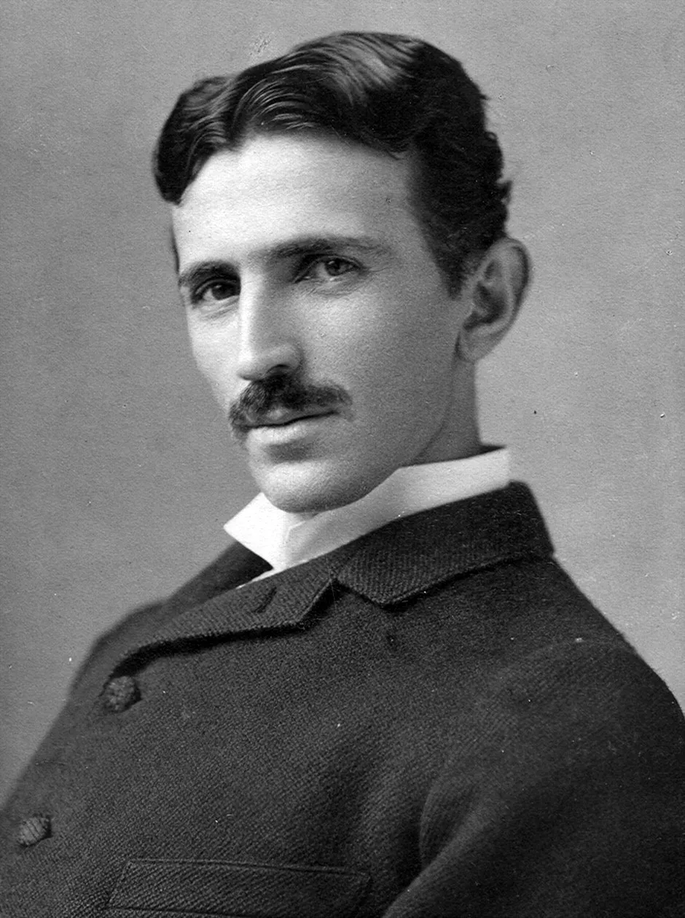

Fonte: Google

### 1.2.2 Tensão Elétrica

Tensão elétrica ou diferencial de potencial (DDP) é a diferença de potencial entre dois pontos. A tensão elétrica também pode ser explicada como a quantidade de energia gerada para movimentar uma carga elétrica. Em um condutor, por onde circula a carga de energia elétrica, a diferença entre o gerador (equipamento responsável por gerar energia) e o consumidor (que pode ser uma lâmpada ou outro equipamento) é que simboliza qual é a tensão, em volts, que existe nesse condutor.

Figura 2 - Exemplo de circuito elétrico CC

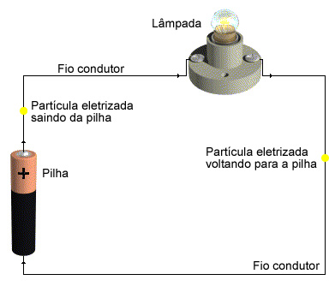

Fonte: Infoescola

Sendo assim, podemos deduzir o cálculo da tensão pela seguinte equação:

$$U=\frac{E}{Q}$$

Onde:

$U$ Tensão elétrica;

$E$ Energia elétrica (j);

$Q$ Quantidade de carga eletrizada (c).

### 1.2.3 Intensidade de Corrente Elétrica

A intensidade de corrente elétrica representa a quantidade de carga elétrica que atravessa a seção reta de um condutor por unidade de tempo. A intensidade de corrente representa-se por I e a sua unidade SI é o ampere em homenagem ao físico e matemático francês André Ampère (1775-1836).

A corrente elétrica é causada por uma diferença de potencial elétrico (DDP/ tensão). E ela é explicada pelo conceito de campo elétrico, ou seja, ao considerar uma carga A positiva e outra B, negativa, então há um campo orientado da carga A para B. Ao ligar-se um fio condutor entre as duas os elétrons livres tendem a se deslocar no sentido da carga positiva, devido ao fato de terem cargas negativas, lembrando que sinais opostos são atraídos.

A corrente elétrica pode ser calculada pela razão entre o módulo da carga elétrica que atravessa um condutor pelo intervalo de tempo:

$$i=\frac{|∆Q|}{∆t}$$

Onde:

$i$ Intensidade de corrente (a);

$∆Q$ Carga elétrica (c);

$∆t$ Intervalo de tempo (s).

No caso dos metais [condutores](https://brasilescola.uol.com.br/fisica/condutores-isolantes.htm), nos quais a condução é realizada pela movimentação de elétrons, podemos calcular a corrente elétrica em função do número de elétrons que atravessam-nos a cada segundo. Para isso, é necessário lembrar da quantização da carga elétrica, essa propriedade da matéria informa que a quantidade de carga total armazenada em um corpo é dada por um múltiplo inteiro da carga fundamental (e = 1,6.10-19 C) presente nos prótons e nos elétrons:

$$Q=n.e$$

Onde:

$Q$ Carga elétrica (c);

$n$ Número de elétrons;

$e$ Carga elétrica fundamental.

Logo podemos deduzir que:

$$i=\frac{|n.e|}{∆t}$$

### 1.2.4 Tensão e Corrente Alternada

Em corrente contínua, tanto a tensão quanto a intensidade de corrente se mantêm constante com o passar do tempo, não alterando a sua polaridade e nem a sua direção. Podemos representá-las graficamente:

Figura 3 - Gráfico Tensão x Tempo – corrente contínua – carga resistiva

Figura 4 - Gráfico Intensidade de Corrente x Tempo – corrente contínua – carga resistiva

|  |  |
| --- | --- |
|  |  |

Em corrente alternada, os valores de tensão e corrente sofrem variações no decorrer do tempo, apresentando um semiciclo positivo e um semiciclo negativo para a tensão. A intensidade de corrente também sofre variações, invertendo seu sentido a cada inversão de semiciclo, porém mantendo os mesmos valores. O formato da onda é senoidal, ou seja, ela se comporta como a função trigonométrica seno.

Figura 5 - Gráfico Tensão x Tempo – corrente alternada

Figura 6 - Gráfico Intensidade de Corrente x Tempo – corrente alternada

|  |  |
| --- | --- |
|  |  |

O cálculo das tensões e correntes alternadas são dadas pelas seguintes fórmulas:

Para tensão:

$$v\left(t\right)= V_{máx}.sen(2.π.f.t)$$

Para intensidade de corrente:

$$i\left(t\right)= I_{máx}.sen(2.π.f.t)$$

Onde:

$V_{máx}$ Tensão no máximo da senóide em volts (v);

$I_{máx}$ Intensidade de corrente no máximo da senóide em amperes (a);

$f$ Frequência do sinal em hertz (hz);

$t$ Tempo em segundos (s).

A figura abaixo retrata de forma simples como a energia elétrica é gerada e o formato senoidal da onda:

Figura 7 - Esquema de um gerador de corrente alternada

Observe que A, B, C e D são as posições que a bobina do gerador assume durante seu funcionamento. A cada ciclo, a tensão inverte a sua polaridade e no Brasil isso ocorre 60 vezes por segundo, pelo padrão de 60 hz adotado.

Devido ao formato de onda senoidal, quando mensuramos a tensão com um voltímetro de corrente alternada, o valor resultante representa o valor eficaz da tensão ou a média quadrática (RMS), dada pela fórmula:

$$V_{RMS}=\frac{V_{MÁX}}{\sqrt{2}} ou { V}_{RMS}=0,707.V_{MÁX}$$

Onde:

$V_{RMS}$ Tensão eficaz (v)

$V_{MÁX}$ Tensão de pico (v)

Podemos deduzir que isto se aplica também a intensidade de corrente:

$$I_{RMS}=\frac{I_{MÁX}}{\sqrt{2}} ou { I}_{RMS}=0,707.I_{MÁX}$$

Onde:

$I_{RMS}$ Corrente eficaz (v)

$I_{MÁX}$ Corrente de pico (v)

Isso pode ser conferido graficamente:

Figura 8 - Valores gráficos para média e média quadrática

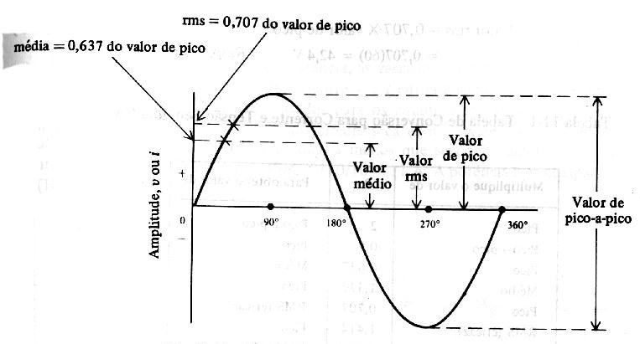

### 1.2.5 Resistência Elétrica

A resistência elétrica é a capacidade de um material de se opor à corrente elétrica. Ela está ligada ao choque entre elétrons livres e átomos no interior dos materiais condutores. A unidade de medida da resistência no SI é o Ohm (Ω), em homenagem ao físico alemão George Simon Ohm.

Quando um condutor é submetido a uma diferença de potencial, ele passa a ser percorrido por uma corrente elétrica, que é constituída pelo movimento de elétrons livres no interior do condutor. Quando esses elétrons livres entram em movimento, começam a colidir entre si e com os átomos do condutor. Quanto maior o número de colisões, maior a dificuldade encontrada pela corrente elétrica em “atravessar” o condutor. Essa dificuldade de movimento das cargas é que caracteriza a resistência elétrica.

A resistência elétrica varia conforme o comprimento, a largura e a natureza do material do condutor, além da temperatura a que ele é submetido. Todos esses fatores são relacionados por uma equação conhecida como Segunda Lei de Ohm:

$$R=\frac{ρ.l}{A}$$

Onde:

$R$ Resistência elétrica do material;

$ρ$ Resistividade do material;

$l$ Comprimento do condutor;

$A$ Área da seção transversal do condutor.

Podemos observar na equação que a resistência é diretamente proporcional ao comprimento $l$ do condutor, ou seja, quanto maior o comprimento, maior será a resistência. Ela também é inversamente proporcional à área do condutor, pois, quanto maior a área, mais fácil é a passagem dos elétrons e, consequentemente, menor a resistência do material.

A resistência elétrica também pode sofrer variação conforme a variação da tensão e da corrente elétrica de um condutor. Isso ocorre porque, quanto maior a intensidade da corrente elétrica (i), menor a dificuldade que os portadores de carga enfrentam para movimentar-se, ou seja, menor a resistência. A diferença de potencial V entre as extremidades de um condutor é proporcional à corrente que o atravessa. A resistência é a constante de proporcionalidade entre eles e pode ser definida a partir da Primeira Lei de Ohm como:

$$U=R.I ou R=\frac{U}{I}$$

Onde:

$R$ Resistência elétrica do material (Ω)

$U$ Valor da tensão aplicada no condutor (v);

$I$ Valor da intensidade de corrente que passa pelo condutor (i).

### 1.2.6 Potência Elétrica

Potência elétrica pode ser definida como a rapidez com que um trabalho é realizado por uma unidade de tempo. A unidade de potência no sistema internacional de medidas é o watt (w), em homenagem ao matemático e engenheiro James Watts que aprimorou a máquina à vapor. No caso dos equipamentos elétricos, a potência indica a quantidade de energia elétrica que foi transformada em outro tipo de energia por unidade de tempo, por exemplo um ferro de passar roupa que converte a energia elétrica em calor ou um motor elétrico que a converte em movimento.

Para calcular a potência elétrica utilizamos a seguinte fórmula:

$$P=U.I$$

Onde:

$P$ Potência (w);

$U$ Tensão submetida ao equipamento (v);

$I$ Intensidade de corrente que percorre o equipamento (i).

Para corrente alternada o cálculo da potência é também influenciada pelo tipo de equipamento, no qual o Fator de Potência (FP) deve ser levado em consideração. O FP é uma relação entre potência ativa e potência reativa, definido pela razão da potência real ou potência ativa pela potência total ou potência aparente. Um FP alto indica uma boa eficiência quanto ao uso de energia, isto é, uma grande parte da energia drenada é transformada em trabalho. Contrário a isso, um fator de potência baixo indica que você não está aproveitando plenamente a energia consumida (que é a energia adquirida da concessionaria).

O fator de potência (FP) de um circuito de corrente alternada tem três componentes: potência ativa (P), medida em watts (w); potência aparente (S ou N), medida em volt-ampères (va); e potência reativa (Q), medida em var (volt-ampere reativo). O FP é o cosseno do ângulo de fase, de tal modo que quanto mais próximo de 1, mais potência útil está disponível na rede.

Figura 9 - Triângulo das potências

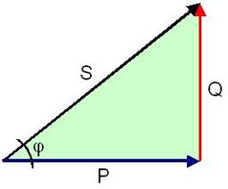

Com isso, a potência pode ser expressada da seguinte maneira:

$$P=U.I.cos⁡(φ)$$

Onde:

$P$ Potência (w);

$U$ Tensão submetida ao equipamento (v);

$I$ Intensidade de corrente que percorre o equipamento (i);

$cos⁡(φ)$ Fator de potência (adimensional).

### 1.2.7 Cálculo do consumo de energia elétrica

Quando um equipamento elétrico fica em funcionamento durante um determinado intervalo de tempo, podemos calcular a energia elétrica que foi consumida. Para fazer esse cálculo, basta multiplicar a potência do equipamento pelo tempo de funcionamento, assim a energia elétrica é encontrada usando-se a fórmula:

$$C_{EL}=P.∆t$$

Onde:

$C_{EL}$ Consumo de energia elétrica (w/h);

$P$ Potência do equipamento (w);

$∆t$ Intervalo de tempo (h);

Os equipamentos elétricos vêm com as especificações de tensão e potência. Essa potência, geralmente em watts (w), representa também o seu consumo por unidade de tempo, no caso pelo funcionamento durante 1 hora. Com isso, se desejarmos calcular o seu consumo, basta multiplicar a potência pelo tempo em que permaneceu ligado.

# 2 DESENVOLVIMENTO DOS TRABALHOS

## 2.1 DESCRIÇÃO DO HARDWARE

Para a realização deste trabalho foram adquiridos os seguintes módulos Arduínos:

1. 1 Placa microcontroladora Arduíno MEGA 2560;
2. 1 Shield WiFi ESP8266 ESP-12E;
3. 2 Sensores de Tensão AC 0 a 250V Voltímetro ZMPT101B;
4. 2 Sensores de corrente SCT-013 100 amperes;
5. 1 Display LCD I2C 20x4.

### 2.1.1 Arduino MEGA 2560

O Arduino Mega 2560 é uma placa de microcontrolador baseada no ATmega2560 . Possui 54 pinos de entrada / saída digitais (dos quais 15 podem ser usados ​​como saídas PWM), 16 entradas analógicas, 4 UARTs (portas seriais de hardware), um oscilador de cristal de 16 MHz, uma conexão USB, uma tomada de força, um cabeçalho ICSP, 256 KBytes de memória Flash (programas), 8 KBytes de memória estática SRAM, 4 KBytes de memória não-volátil EEPROM e um botão de reset. A placa Mega 2560 é compatível com a maioria dos shields projetados para o Arduíno Uno e as placas anteriores Duemilanove ou Diecimila.

Imagem 3 - Arduíno MEGA

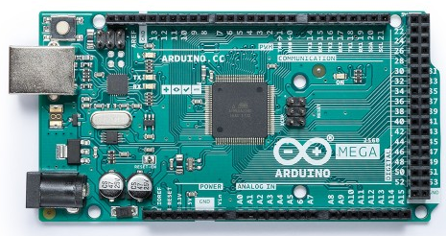

Fonte: Arduino.cc

### 2.1.2 Shield WiFi ESP8266 ESP-12E

O Shield WiFi ESP8266 (também conhecido como ESP8266 ESP-12E UART Wireless WIFI Shield TTL Converter) foi desenvolvido com a finalidade de facilitar a conexão do Arduino a redes WiFi através do ESP8266 modelo ESP-12E. Geralmente, é necessário montar um circuito com vários componentes e fiação para interligar um ESP8266 ao Arduino, contudo, ao utilizar o Shield WiFi ESP8266 ESP-12E o trabalho se resume apenas em acoplar a placa em cima do Arduino, posicionar as vias da DIP switch de acordo com o modo de funcionamento do shield e programar o Arduino para se conectar a redes WiFi. Além disso, a placa pode ser utilizada sem o Arduino, pois possui toda pinagem do ESP-12E disponível. As principais características desse shield são:

– Arquitetura RISC de 32 bits;

– Processador pode operar em 80MHz / 160MHz;

– 32Mb de memória flash;

– 64kB para instruções;

– 96kB para dados;

– WiFi nativo padrão 802.11b/g/n;

– Opera em modo AP, Station ou AP + Station;

– Possui 11 pinos digitais;

– Possui 1 pino analógico com resolução de 10 bits;

– Pinos digitais, exceto o D0 possuem interrupção, PWM, I2C e one wire;

– Programável via USB ou WiFi (OTA);

– Compatível com a IDE do Arduino;

– Compatível com módulos e sensores utilizados no Arduino;

Imagem 4 - Shield WiFi ESP8266 ESP-12E.

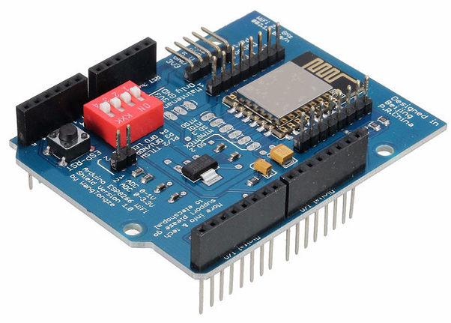’

Fonte: Google

### 2.1.3 Sensor Voltímetro ZMPT101B

O Sensor de Tensão AC 0 a 250V Voltímetro ZMPT101B é um módulo de alta precisão que tem como finalidade detectar a existência de tensão alternada em um circuito ou fazer a medição do valor de tensão. Também contém um circuito com amplificador operacional para compensar o deslocamento da saída analógica. Pode medir baixa tensão e a saída analógica é ajustável com o potenciômetro na placa. É um módulo ideal para aplicações de monitoramento de energia, muito comum em aplicações de automação residencial. Devido à natureza dos transformadores, ele só pode medir a tensão CA. Suas características são:

– Transformador: ZMPT101B

– Tipo de sensor: detector de tensão / voltímetro

– Tensão de alimentação do módulo: 5 a 30VDC

– Tensão de entrada: 0 a 250VAC

– Corrente de entrada nominal: 2ma

– Corrente de saída nominal: 2ma

– Proporção: 1000:1000

– Faixa linear: 0-1000V

– Linearidade: 0,2%

– Isolamento tensão: 4000V

– Precisão de leitura: ±1%

– Temperatura de operação: -40º a 70º celsius

Imagem 5 - Sensor voltímetro ZMPT101B.

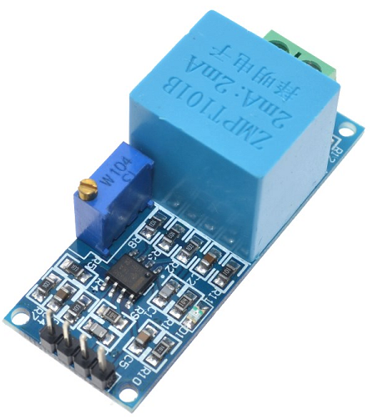

Fonte: Google

### 2.1.4 Sensor de corrente SCT-013 100A

O sensor de corrente SCT-013-000 tem capacidade para medir correntes CA (corrente alternada) até 100 amperes RMS. É um sensor não invasivo, ou seja, ele não é eletricamente conectado ao circuito medido. Na prática, trata-se de um transformador de corrente com razão de 100 para 0.05, ou seja, uma corrente no primário de 100 amperes aparece no secundário como uma corrente de 50 ma (miliamperes). Esse sensor não serve para medição de corrente contínua CC, somente para CA. Sempre lembrando que quando falamos de corrente, estamos falando dos valores RMS, ou seja, o pico de corrente medido pelo sensor é maior, cerca de 142 amperes, o que corresponde ao valor RMS multiplicado por 1.4142(raiz quadrada de dois).

O sensor possui uma abertura por onde o fio com a corrente a ser medida deve ser passado (em uma casa, seria ou a fase ou o neutro). Esse fio funciona como o primário do transformador, gerando no secundário uma corrente proporcional, de acordo com a razão de transformação do circuito. Uma diferença importante é que este sensor tem sinal de saída de corrente e não de tensão. Assim, é preciso um circuito adicional na saída para converter a corrente de saída em uma tensão passível de ser lida pelo Arduino. Isso será descrito posteriormente. Suas principais características são:

– Corrente de entrada: 0-100 a;

– Corrente de saída: 0-50 ma;

– Material do Core: Ferrite;

– Dimensão abertura: 13 x 13mm;

– Temperatura de trabalho: -25 a +70°C;

Imagem 6 - Sensor de corrente não invasivo SCT013.

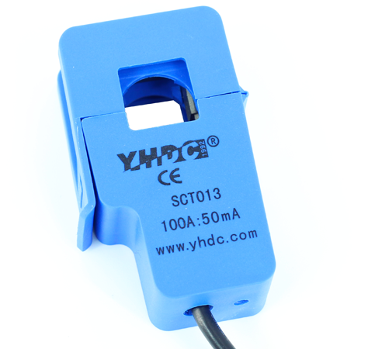

Fonte: Google

### 2.1.5 Display LCD I2C 20x4 (20 colunas e 4 linhas)

Para o desenvolvimento deste projeto, o uso de um display de LCD (cristal líquido) seria desnecessário visto a utilização de um aplicativo para acompanhar o monitoramento das informações. Porém, utilizaremos o display LCD afim de poder acompanhar a leitura dos valores diretamente no sistema, caso ocorra algum problema com a internet.

O display de LCD possui 4 linhas de informação por 20 colunas de distribuição dos caracteres alfanuméricos. Possui também um módulo adaptador I2C que facilita bastante as ligações na placa microcontroladora Arduíno MEGA.

Imagem 7 - Display LCD 20x4

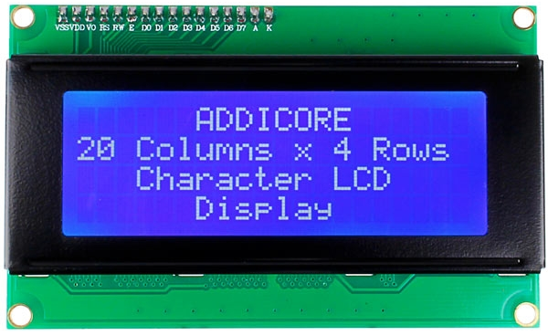

Fonte: Google

Imagem 8 - Módulo adaptador I2C.

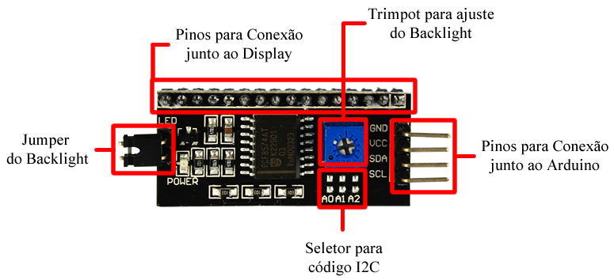

Fonte: UsinaInfo

## 2.2 MONTAGEM

Para a realização de testes em bancada foram utilizados também protoboards, jumpers macho/macho e macho/fêmea, além de cabos e adaptadores.

A montagem das placas obedecera às recomendações do fabricante e também a orientação de colaboradores, através de chats e blogs.

Primeiramente utilizamos uma placa Arduino UNO para a realização dos testes em bancada. Nela ligamos os sensores e o display LCD que funcionaram perfeitamente. O sensor de corrente SCT013 tem uma particularidade em sua montagem por ser um sensor não invasivo. Ela necessita de um circuito adicional na saída para converter a corrente de saída em uma tensão passível de ser lida pelo Arduino UNO ou NEGA.

Basicamente, primeiro precisamos saber qual a relação entre a entrada e saída. Para isso, apenas dividimos a corrente de entrada pela razão de transformação. No nosso caso, 100/0,05 = 2000. Assim, sabemos que a corrente medida é a corrente de saída multiplicada por 2000. Para podermos ler o sinal de saída, temos que converter a corrente de saída para uma tensão dentro da faixa de medição do arduíno. Para isso vamos usar um resistor de carga em conjunto com um circuito. Aqui temos um detalhe, a corrente é alternada, ou seja, ela tem ciclos positivos e negativos. Como o arduino não lê tensões negativas, temos que garantir também que a tensão seja sempre positiva.

1. Dimensionamento do resistor de carga

Para calcular o resistor de carga, vamos determinar que a tensão máxima sobre ele tem que ser 2,5 v(tensão máxima lida pelo arduino dividido por dois). Para garantir que a tensão no pino do arduino varie entre 0 - 5 v, vamos usar um pequeno divisor de tensão para somar 2,5 v à tensão do resistor de carga. Assim, teremos uma tensão variando em torno de 2,5 v. Temos que saber também o pico de corrente ao qual o resitor de carga será submetido. Sabendo que a corrente RMS máxima de saída é 0,05A, o pico de corrente é 0,0707 A. Assim, o resistor de carga que vamos usar é de:

$R_{CARGA}=\frac{V_{MAXSENSOR}}{I_{MAXSENSOR}}$ → $R_{CARGA}=\frac{2,5}{0,0707}$ → $R_{CARGA}=35,40$

Vamos adotar o valor do resistor de 33 Ω por se tratar de um valor comercial, ou seja, ele é facilmente encontrado no mercado. Nos valores de pico, a potência instantânea dissipada pelo resistor será 2,5*0,0707 = 0,177 w. Saber esse valor é importante para comprar um resistor que seja capaz de suportar a potência que será dissipada. Com esses valores, a tensão no resistor vai variar de 2,33v no pico positivo (33*0,0707) e - 2,33 v no pico negativo (33 * - 0,05). E a tensão no pino do arduino vai variar de 2,5 - 2,33 = 0,17 v até 2,5 + 2,33 = 4,83 v. Ou seja, garantimos que a corrente alternada senoidal seja convertida em uma tensão senoidal que varia no intervalo de medição do arduino. Todos esses valores são sugeridos pelo *openenergymonitor*, que desenvolveu uma biblioteca que calcula o valor de corrente medido a partir desse sinal de tensão que acabamos de construir. Temos ainda que encontrar um valor de calibração, que é passado como argumento da função emon1.current (pino, calibracao) que nós vamos usar. O cálculo desse parâmetro é feito da seguinte forma:

$$Valor de calibração=\frac{2000}{33}=60,606≅61$$

Onde:

2000 é a relação de transformação de 100 amperes para 50 miliamperes

33 é o valor do resistor de carga

Além deste resistor de 33 Ω, utilizamos mais 2 resistores de 100 KΩ para o divisor de tensão e 1 capacitor eletrolítico de 10 µf que funciona como filtro.

Figura 10 - Esquema de ligação do conversor de tensão.

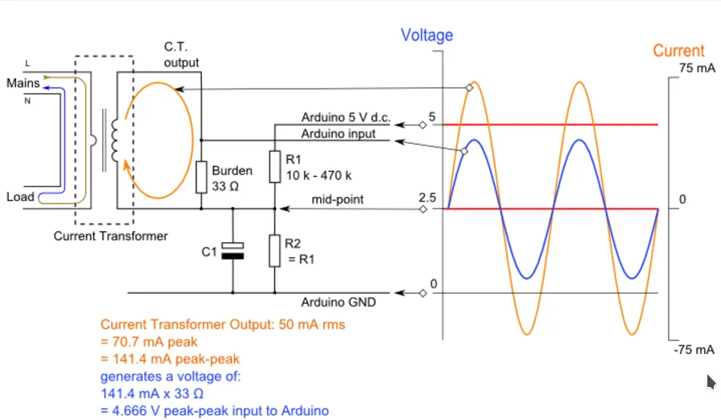

Fonte: dobitaobyte

Para ler a corrente chamamos a função EnerMonitor.calcIrms(1240), em que 1240 é o número de amostras usadas para determinar o valor da corrente.

O sensor voltímetro ZMPT101B não necessitou de circuito adicional para o seu funcionamento. Porém, efetuamos a calibragem com a ajuda de um multímetro digital de boa precisão, da marca MINIPA, modelo ET-2042E True RMS. O procedimento consistiu em colocar o multímetro, na função de voltímetro de corrente alternada, com fundo de escala ajustado para 600 volts em paralelo com a entrada do sensor. Com o auxílio de uma mini chave de fenda, foi-se girando o parafuso de ajuste do sensor até que a leitura no display LCD igualasse ao valor da tensão indicada no voltímetro (multímetro), como mostra a foto:

Imagem 9 - Calibragem do sensor voltímetro ZMPT101B

Antes da realização da calibragem do sensor voltímetro, houve a necessidade de programação da placa controladora Arduíno UNO.

1. Programação do Arduíno UNO / MEGA

Um programa de computador, ou software, é uma sequência de instruções que são enviadas para o computador. Cada tipo de microprocessador (cérebro) entende um conjunto de instruções diferente, ou seja, o seu próprio "idioma". Também chamamos esse idioma de linguagem de máquina.

As linguagens de máquina são, no fundo, as únicas linguagens que os computadores conseguem entender, só que elas são muito difíceis para os seres humanos compreenderem. É por isso que nós usamos uma coisa chamada linguagem de programação. No caso de sistemas como o Arduino (os chamados sistemas embarcados), o software que roda no microprocessador é também chamado de firmware e que necessita de instruções da linguagem de programação para funcionar.

Essas linguagens de programação também são chamadas de linguagens de programação de alto nível. A linguagem de programação utilizada no Arduino é a linguagem C++ (com pequenas modificações), que é uma linguagem muito tradicional e conhecida.

Para o desenvolvimento deste projeto, utilizamos a IDE própria do Arduíno para escrever o código de programação. Ela é gratuita e disponibilizada no link <https://www.arduino.cc/en/main/software>. Além disso, para cada tipo de aplicação ou placas a serem utilizadas é necessário a obtenção de bibliotecas específicas. Os detalhes de quais bibliotecas foram utilizadas no projeto encontram-se no código de programação do Arduíno, nos Apêndices deste trabalho.

Antes de colocarmos o projeto para realizar as medições, houve a necessidade de acondicionar os componentes eletrônicos em um “case” apropriado, devido ao risco de curto circuito. Como não existe algo do gênero, específico para o projeto, resolvemos “moldar” uma caixa em impressora 3D. Utilizando o Autocad, os componentes da caixa foram perfilados e modelados de acordo com as dimensões das placas, obtendo o seguinte resultado:

Figura 11 - Perspectiva do Protótipo “Case” Arduíno

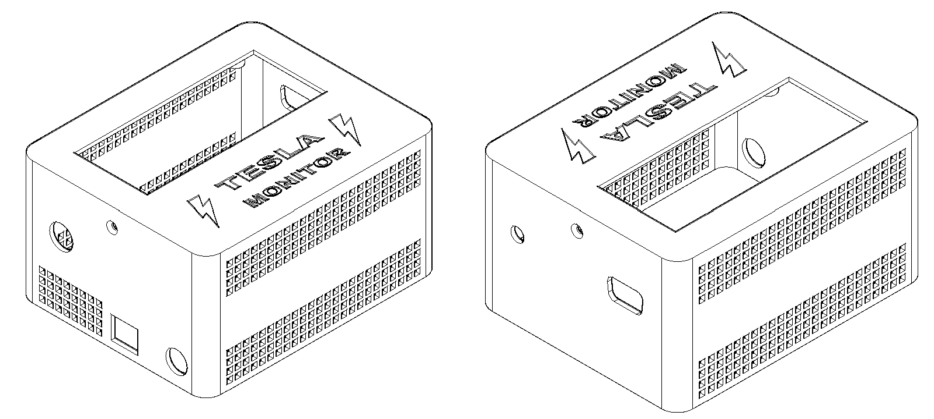

Após a modelagem, os componentes do “case” foram exportados no formato STL e preparados para a impressão no software open source MATTER CONTROL V. 2.20.4.10449.

Com o “case” pronto, as placas e os shields Arduinos foram devidamente montados. Durante os testes preliminares, verificamos que o sistema não funcionava quando o shield wi-fi e o display LCD eram conectados simultaneamente. Fizemos uma vasta pesquisa na internet, consultamos blogs e técnicos ligados a Arduínos e infelizmente não conseguimos resolver o problema.

Verificando os projetos com Arduino UNO disponibilizados na internet, observamos que a quantidade de shields e sensores envolvidos era pequena, um ou dois no máximo. Nosso projeto conta com 4 sensores 1 shield wi-fi e um display LCD. A quantidade de sensores e shields que o Arduino UNO tinha que controlar ultrapassavam sua capacidade de processamento. Então decidimos adquirir uma placa controladora mais potente, o Arduino MEGA. Com isso, elevou-se a capacidade de processamento e na primeira montagem o sistema funcionou perfeitamente.

Paralelamente a estes acontecimentos, foi desenvolvido o aplicativo Dashboard para Android na plataforma Blynk.

Imagem 10 - Dashboard Tesla Monitor

Com o hardware montado e funcionando e o aplicativo desenvolvido passamos a monitorar a energia elétrica.

## 2.3 MONITORAMENTO / RESULTADOS

O sistema permaneceu ligado 24 horas por 21 dias. Durante esse período, podemos acompanhar a evolução do consumo, que aumentava gradativamente com o passar dos dias. Porém, passados 21 dias notamos que o consumo estava muito abaixo do esperado, praticamente a metade, 85 kw. Resolvemos interromper o monitoramento para descobrirmos a falha que, a princípio, indicava ser um dos sensores de corrente.

Fizemos a checagem do hardware para constatar problemas como mal contato, curtos circuitos, sensor com problema etc. Todos os elementos de hardware estavam funcionando corretamente, partimos então para a checagem da programação.

Constatamos que havíamos atribuído a mesma instância EnerMonitor para ambos os sensores de corrente:

*EnerMonitor.current(InputSCT1, I_calibration); // configura pino SCT1 e fator de calibração*

*EnerMonitor.current(InputSCT2, I_calibration); // configura pino SCT2 e fator de calibração*

A expressão correta seria:

*EnerMonitor.current(InputSCT1, I_calibration); // configura pino SCT1 e fator de calibração*

*EnerMonitor2.current(InputSCT2, I_calibration); // configura pino SCT2 e fator de calibração*

Fizemos as correções, realizamos os testes novamente e colocamos o sistema para monitorar a energia. Além desse contratempo, tivemos que ajustar a fórmula do cálculo do consumo de energia. Observamos que o microcontrolador do Arduíno Mega não realiza cálculos complexos, isto é, cálculos envolvendo várias variáveis e várias operações em um único ciclo. A solução foi criar mais variáveis e separar o cálculo envolvendo no máximo duas operações. Com isso conseguimos realizar as medições do consumo por segundo e acumulá-los em uma variável. Os detalhes poderão ser conferidos no código de programação constante nos Apêndices deste trabalho.

Fizemos o monitoramento por alguns dias e podemos observar que a tensão sofreu variações significativas, da ordem de 11,19 volts, em uma das fases.

Imagem 11 - Dashboard com valores de tensão

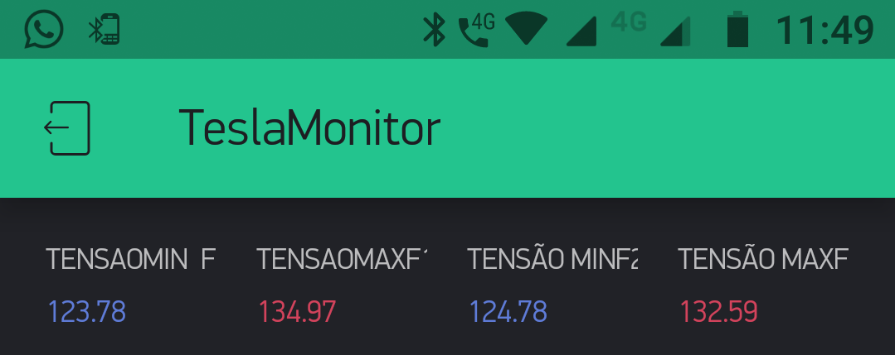

Podemos observar também que a tensão máxima em uma das fases excedeu o limite especificado pela companhia responsável pelo fornecimento de energia, que é de 133 volts, de acordo com a tabela constante no verso da conta:

Imagem 12 - Tabela de tensões da CPFL

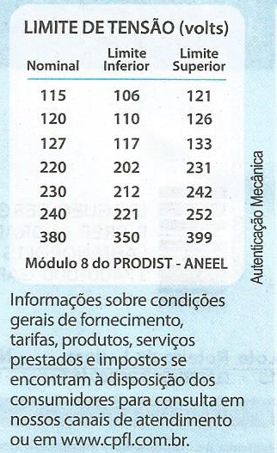

Essa variação de 11,19 volts, aparentemente, está dentro dos limites especificados pela CPFL, que é de 16 volts. Porém, se levarmos em consideração o pico de tensão atingido que foi de 134,97, quase 135 volts, isso é preocupante. Tanto a alta quanto a baixa tensão são prejudiciais aos equipamentos eletrônicos, que muitas vezes, são montados com componentes trabalhando quase no limite de sua capacidade máxima. Tomamos como exemplo uma lâmpada led, ela possui em seu interior um transformador de energia que diminui a tensão da rede. Um led de alto brilho, que é utilizado nessas lâmpadas, trabalha com uma tensão de 3 volts e corrente da ordem de 50 a 80 ma (miliamperes) ou 0,05 a 0,08 amperes. Há no interior da lâmpada uma associação em série e em paralelo desses leds, de acordo com a potência e a tensão de saída do transformador ou “driver” como são chamados. Além disso a potência da lâmpada especifica a quantidade necessária de leds, ou seja, quanto maior a quantidade de leds maior será o brilho da lâmpada e maior será o consumo.

Imagem 13 - Lâmpada led tipo bulbo desmontada.

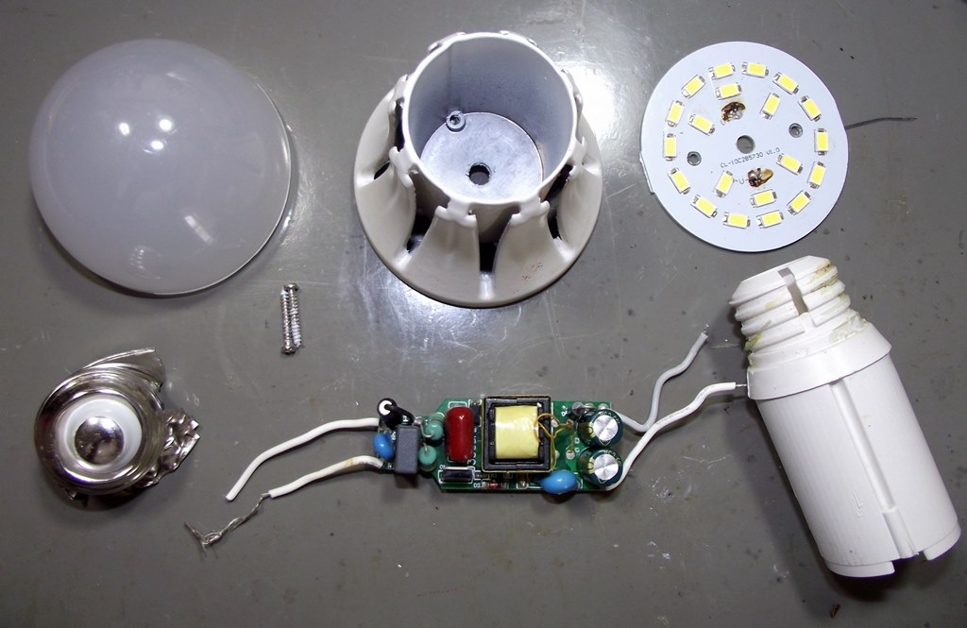

Driver

Leds

Fonte: Google

O transformador ou driver é composto de um núcleo de ferrite e bobinas de fios de cobre esmaltado que transformam tensão e corrente. A tensão da rede de 127 volts, alternada com frequência de 60 hz (hertz) é retificada, ou seja, transformada em 127 volts contínua, filtrada através de um capacitor eletrolítico e transformada novamente em alternada, com tensão maior em torno de 160 volts, com uma frequência de 25 khz (quilohertz). Depois é enviada ao transformador que diminui a tensão, retifica e filtra novamente a energia para alimentar os leds. A grande maioria desses drivers não possui dispositivo regulador de tensão por encarecer o produto. Os leds são componentes eletrônicos sensíveis às oscilações de energia. Uma variação muito grande da tensão pode comprometer a sua vida útil devido ao aquecimento gerado pela sobretensão.

Os demais equipamentos como micro-ondas, tv’s de lcd, videogames, carregadores de smartfones, possuem reguladores de tensão. Equipamentos que utilizam motores ou aquecem, como chuveiros e ebulidores, absorvem bem essas variações, não comprometendo a sua vida útil. Já os computadores e periféricos necessitam de estabilizadores e nobreaks devido a essas constantes variações no fornecimento de energia.

Com base nas informações fornecidas pelo sistema de monitoramento de energia, como podemos proteger os equipamentos elétricos e eletrônicos das variações no fornecimento de energia? Infelizmente não existe uma maneira de se garantir um fornecimento de energia estável senão por investimentos gigantescos no setor, através da criação de novas redes de interligação entre as usinas e as centrais de distribuição. Além disso, podemos observar a diminuição dos níveis de água nos reservatórios das usinas hidrelétricas das regiões sul e sudeste do país, que obriga o Operador Nacional do Sistema, a ONS, a acionar as termoelétricas e que encarece e muito a conta de luz para os consumidores. Encarece tanto a ponto de indústrias e grandes consumidores utilizarem geradores de energia elétrica à diesel durante os horários de pico, a fim de reduzir seus gastos com eletricidade.

Atualmente a alternativa mais viável seria a instalação de painéis fotovoltaicos. Isso significa um investimento relativamente alto no início, porém a longo prazo se mostra vantajoso. Devemos ressaltar que a utilização de fontes alternativas de energia exige um estudo detalhado e elaborado, começando pelo projeto arquitetônico, seguido pelos demais projetos de engenharia civil e engenharia elétrica. Com o surgimento de novas tecnologias, a ideia de tornarmos autossuficiente na geração de energia elétrica limpa se consolida a cada dia e num futuro próximo isso se concretizará. A maior barreira é a política energética do país que tenta a todo custo manter os lucros exorbitantes das empresas fornecedoras de energia elétrica.

# 3 CONSIDERAÇÕES FINAIS

Podemos concluir que este trabalho atingiu os objetivos propostos, através do monitoramento do consumo e demonstrando as oscilações da tensão. Observamos também que a qualidade dos serviços prestados pela distribuidora, quanto a tensão fornecida, necessita de melhorias. A ideia de tornar o produto deste trabalho um protótipo comercial nos fez elaborar não só o “case” de acondicionamento dos componentes, como também a forma de ligar o dispositivo na rede, sempre priorizando a segurança do usuário. A maior preocupação foi o sensor de tensão pois se liga diretamente na rede de 127 volts e para isso utilizamos um conector serial fêmea de 9 pinos. Os detalhes podem ser conferidos nas imagens.

## 3.1 IMAGENS DO PROTÓTIPO

Imagem 14 – Tesla Monitor em operação

Imagem 15 – Vista lateral direita Imagem 16 – Vista lateral esquerda

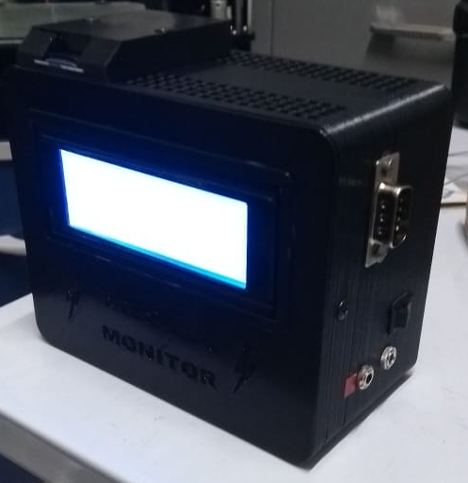

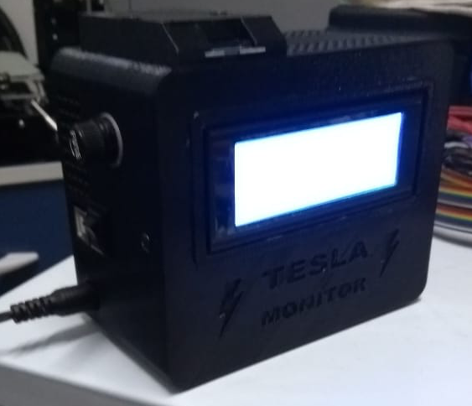

Imagem 17 – Vista em planta

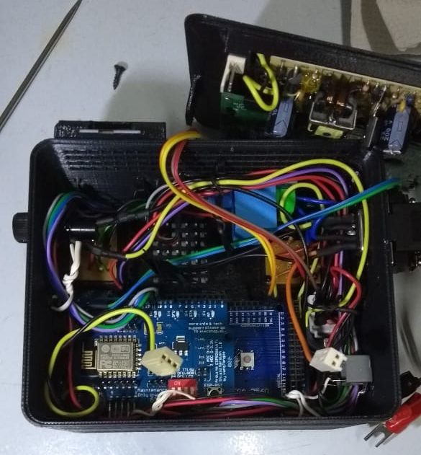

Imagem 18 – Vista lateral direita -

entrada dos sensores

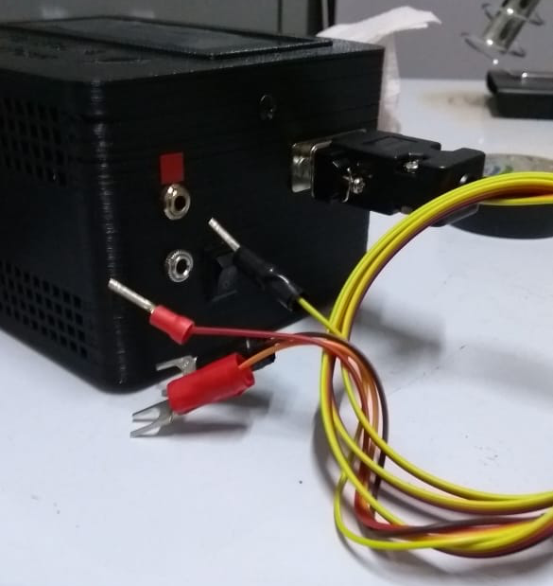

# 4 REFERÊNCIAS

MARKUS, Otávio. **Circuito elétricos-corrente contínua e corrente alternada.** 1. Ed. São Paulo: Érica, 2001.

PRYSMIANGROUP. **Manual de instalações elétricas residenciais.** São Paulo: 2006.

STRAUB, Matheus Gebert. **Projeto arduino com display lcd e adaptador i2c.** 2018. Disponível em: <https://www.usinainfo.com.br/blog/projeto-arduino-com-display-lcd-e-adaptador-i2c/>. Acesso em: 23 abril 2020.

OLIVEIRA, Euler. **Comunicando o shield WiFi ESP8266 com o arduino através da serial nativa**. 2018. Disponível em: <https://blogmasterwalkershop.com.br/embarcados/esp8266/comunicando-o-shield-wifi-esp8266-com-o-arduino-atraves-da-serial-nativa/>. Acesso em: 24 abril 2020.

OLIVEIRA, Euler. **Como usar com arduino sensor de tensão AC 0 a 250V voltímetro ZMPT101B.** 2018. Disponível em: <https://blogmasterwalkershop.com.br/arduino/como-usar-com-arduino-sensor-de-tensao-ac-0-a-250v-voltimetro-zmpt101b/>. Acesso em: 24 abril 2020.

VIDAL, Vitor. **Medidor de corrente e energia com arduino: sensor de corrente.** 2017. Disponível em: <https://blog.eletrogate.com/medidor-de-corrente-e-energia-com-arduino-sensor-de-corrente-e-tensao/> . Acesso em: 24 abril 2020.

ARDUINO. **Bibliotecas**. 2020. Disponível em: <https://www.arduino.cc/en/reference/libraries/> . Acesso em: 27 abril 2020.

BRUM, Bruno. **Tensão elétrica**. 2020. Disponível em: <https://www.infoescola.com/fisica/tensao-eletrica/> . Acesso em 15 junho 2020.

**Sensor de corrente não invasivo SCT013 com Arduino**. Disponível em: <https://www.dobitaobyte.com.br/sensor-de-corrente-nao-invasivo-sct013-com-arduino/> . Acesso em 18 junho 2020.

OLIVEIRA, Euler. **Conhecendo o Blynk.** 2017. Disponível em: <https://blogmasterwalkershop.com.br/blynk/conhecendo-o-blynk/> . Acesso em: 28 abril 2020.

**Blynk**. 2020. Disponível em: <https://blynk.io/> . Acesso em 28 abril 2020.

# 5 APÊNDICE

## 5.1 APÊNDICE A – Código de programação – Arduíno MEGA

#define BLYNK_PRINT Serial// BLINK

#include <SPI.h> //INCLUSÃO DE BIBLIOTECA

#include <ESP8266_Lib.h> //INCLUSÃO DE BIBLIOTECA

#include <BlynkSimpleShieldEsp8266.h> //INCLUSÃO DE BIBLIOTECA

#include <LiquidCrystal_I2C.h> //INCLUSÃO DE BIBLIOTECA

#include "EmonLib.h" //INCLUSÃO DE BIBLIOTECA

char auth[] = "KjceJxVlEvlwJylTubx-jiETOFsCdSeDq-"; //TOKEN GERADO PELO APLICATIVO MOBILE

char ssid[] = "NomeDaRede"; //VARIÁVEL QUE ARMAZENA O NOME DA REDE SEM FIO EM QUE VAI CONECTAR

char pass[] = "SenhaDaRede"; //VARIÁVEL QUE ARMAZENA A SENHA DA REDE SEM FIO EM QUE VAI CONECTAR

#define ESP8266_BAUD 9600 //ESP8266 baud rate:

ESP8266 wifi(&Serial); //PASSO OS PARÂMETROS PARA A FUNÇÃO

EnergyMonitor emon1; //CRIA UMA INSTÂNCIA emon1

EnergyMonitor emon2; //criar outra instancia para a quantidade de dispositivos a ser medidos

EnergyMonitor emon2; EnergyMonitor emon3; ......

EnergyMonitor EnerMonitor; //CRIA uma INSTANCIA EnerMonitor

EnergyMonitor EnerMonitor2; //CRIA uma INSTANCIA EnerMonitor2

#define VOLT_CAL 211.6 //VALOR DE CALIBRAÇÃO

#define InputSCT1 0 // define o canal analógico para o sinal do SCT = pino A0

#define InputSCT2 2 // define o canal analógico para o sinal do SCT = pino A2

#define I_calibration 60 // fator de calibração da corrente

LiquidCrystal_I2C lcd(0x27,2,1,0,4,5,6,7,3, POSITIVE); //ENDEREÇO DO I2C E DEMAIS INFORMAÇÕES

float Irms = 0;

float Irms1 = 0;

float Irms2 = 0;

float kwh1 = 0;

//==========================================================================

//INICIALIZANDO VARIAVEIS PRA MEDIR A MINIMA E MAXIMA TENSAO DAS 2 FASES

//FASE1

float tensaoMaxima1 = 0;

float tensaoMinima1 = 140;

//FASE 2

float tensaoMaxima2 = 0;

float tensaoMinima2 = 140;

//=====================================SETUP==================================

void setup(){

Serial.begin(9600); //INICIALIZA A SERIAL

emon1.voltage(1, VOLT_CAL, 1.7); //PASSA PARA A FUNÇÃO OS PARÂMETROS (PINO ANALÓGIO 1/ VALOR DE CALIBRAÇÃO / MUDANÇA DE FASE)

emon2.voltage(3, VOLT_CAL, 1.7); //PASSA PARA A FUNÇÃO OS PARÂMETROS (PINO ANALÓGIO 3/ VALOR DE CALIBRAÇÃO / MUDANÇA DE FASE)

//replicar o codigo para cada instancia de Tensão.

lcd.begin (20,4); //SETA A QTD DE COLUNAS(20) E O NÚMERO DE LINHAS(4) NO DISPLAY

lcd.setBacklight(HIGH); //LIGA O BACKLIGHT (LUZ DE FUNDO)

lcd.clear(); // limpa tela do LCD

Blynk.begin(auth, wifi, ssid, pass); //INICIALIZA A COMUNICAÇÃO BLYNK INFORMANDO OS PARÂMETROS

EnerMonitor.current(InputSCT1, I_calibration); // configura pino SCT1 e fator de calibração

EnerMonitor2.current(InputSCT2, I_calibration); // configura pino SCT2 e fator de calibração

lcd.setCursor(0,0);

lcd.print("***TESLA MONITOR***");

lcd.setCursor(0,1); // seleciona coluna 0, linha 0

lcd.print("Irms(A)="); // mostra texto

lcd.setCursor(0,2); // seleciona coluna 0, linha 0

lcd.print("Tensao(V)="); // mostra texto

lcd.setCursor(0,3); // seleciona coluna 0, linha 1

lcd.print("Energia(Wh)="); // mostra texto

}

//=====================================LOOP==================================

void loop(){

// INICIA A BIBLIOTECA BLINK

Blynk.run();

emon1.calcVI(17,2000); //FUNÇÃO DE CÁLCULO (17 SEMICICLOS, TEMPO LIMITE PARA FAZER A MEDIÇÃO)

emon2.calcVI(17,2000); //FUNÇÃO DE CÁLCULO (17 SEMICICLOS, TEMPO LIMITE PARA FAZER A MEDIÇÃO)

float supplyVoltage1 = emon1.Vrms; //VARIÁVEL RECEBE O VALOR DE TENSÃO RMS OBTIDO

float supplyVoltage2 = emon2.Vrms; //VARIÁVEL RECEBE O VALOR DE TENSÃO RMS OBTIDO

float supplyVoltage = (supplyVoltage1 + supplyVoltage2)/2; // Calcula a média das supply voltage das duas fases

//FASE 1

if (supplyVoltage1 < tensaoMinima1 ){

tensaoMinima1 = supplyVoltage1;

}

if ( supplyVoltage1 > tensaoMaxima1 ){

tensaoMaxima1 = supplyVoltage1;

}

//FASE 2

if (supplyVoltage2 < tensaoMinima2 ){

tensaoMinima2 = supplyVoltage2;

}

if ( supplyVoltage2 > tensaoMaxima2 ){

tensaoMaxima2 = supplyVoltage2;

}

//CALCULANDO A CORRENTE DAS DUAS FASES

Irms1 = EnerMonitor.calcIrms(1240);

Irms2 = EnerMonitor2.calcIrms(1240);

Irms = (Irms1 + Irms2); // calculo da corrente RMS

//DEFININDO O CALCULO DE KHW PRAS 2 FASES

float w1 = (Irms1*supplyVoltage1)/3600;

float w2 = (Irms2*supplyVoltage2)/3600;

float kwh = (w1+w2)/1000;

kwh1 = (kwh1 + kwh);

//LIGANDO OS PINOS DO APLICATIVO AO ARDUINO

Blynk.virtualWrite (V3, kwh1);

//MOSTRANDO NO BLYNK AS 2 FASES DA TENSAO

Blynk.virtualWrite (V1, supplyVoltage1);

Blynk.virtualWrite (V2, supplyVoltage2);

//MOSTRANDO NO BLYNK AS 2 FASES DA CORRENTE

Blynk.virtualWrite (V8, Irms1);

Blynk.virtualWrite (V9, Irms2);

//MOSTRANDO NO BLYNK TENSAO MINIMA E MAXIMA DA FASE 1 E 2

Blynk.virtualWrite (V4, tensaoMinima1);

Blynk.virtualWrite (V5, tensaoMaxima1);

Blynk.virtualWrite (V6, tensaoMinima2);

Blynk.virtualWrite (V7, tensaoMaxima2);

lcd.setCursor(15,1); // seleciona coluna 9, linha 0

lcd.print(Irms,1); // mostra valor da corrente

lcd.setCursor(15,2); // seleciona coluna 9, linha 1

lcd.print(supplyVoltage,1); // mostra a tensão

lcd.setCursor(15,3); // seleciona coluna 9, linha 2

lcd.print(kwh1,1); // calculo de Watt/hora

//Tempo++;

delay(1000); // atraso de 1 segundo

}